**Chapitre 3 : Principes généraux du chauffage**

**3.1 Introduction**

Ce lien nous renseigne sur les apports et les déperditions calorifiques à travers une maison :

<https://www.youtube.com/watch?v=qCFmI_3shKU>

Le lien suivant présente une vidéo intéressante sur la caméra thermique et les ponts thermiques :

<https://www.youtube.com/watch?v=YJ_CqS_IWAc>

Le lien suivant présente une vidéo intéressante sur les performances d’un bâtiment :

<https://www.youtube.com/watch?v=UwQX8050jy4&list=UUVGc51IIPvL7QF61ODQBSCA&index=4>

**3.2 Calcul des déperditions thermiques**

Les liens suivants expliquent ce que les déperditions calorifiques :

<https://www.youtube.com/watch?v=TpgorzQi1dA>

<https://www.youtube.com/watch?v=na-ilZwhZ2M&list=UUVGc51IIPvL7QF61ODQBSCA&index=5>

**3.2.1 Calcul des déperditions surfaciques (fenêtre, mur, sol, toitures, etc.)**

Le lien suivant explique ce que les déperditions calorifiques surfaciques :

<https://www.youtube.com/watch?v=CJJckHt3JOo&list=PLn9guRypsLAmyLxDOIGAWUAmZR_Tkprbf&index=8>

Le lien suivant explique ce que le coefficient de transmission thermique U :

<https://www.youtube.com/watch?v=-syMLNEUMn8>

Le lien suivant explique comment calculer le coefficient de transmission thermique U pour un mur homogène :

<https://www.youtube.com/watch?v=-5TC7BMBJSY&list=PLn9guRypsLAmyLxDOIGAWUAmZR_Tkprbf&index=6>

Le lien suivant explique comment calculer le coefficient de transmission thermique U pour un Mur composé :

youtube.com/watch?v=tOoQ8evmnRQ&list=PLn9guRypsLAmyLxDOIGAWUAmZR_Tkprbf&index=7

**Remarques :**

-Lorsque l’échange thermique se fait à l’intérieur d’un solide, il se fait par conduction.

-Lorsque les solides sont en contact avec un fluide (air, eau), l’échange à travers ce fluide s’effectue par convection et rayonnement.

-Un mur étant entre deux atmosphères, donc, il faut tenir compte du rayonnement et de la convection ; pour cela, on introduit des coefficients d’échange prenant en compte ces deux modes de transmission de la chaleur, ce qui n’est pas pris en considération dans les vidéos ci-dessus.

On désigne 1/hi la résistance superficielle interne et 1/he la résistance superficielle externe. Elles prennent en compte la position de la paroi (horizontale ou verticale) ainsi que le sens de déplacement du flux de chaleur pour les parois horizontales (voir le tableau ci-dessous).

Tableau III.1 : Valeurs des résistances superficielles des parois



**3.2.2 Calcul des déperditions volumiques (renouvellement d’air, fuite, etc.)**

Le lien suivant explique ce que les déperditions calorifiques volumiques :

<https://www.youtube.com/watch?v=gnCRlNA5x3A&list=PLn9guRypsLAmyLxDOIGAWUAmZR_Tkprbf&index=9>

Dans la vidéo, **Les déperditions par renouvellement d’air** sont des pertes de chaleur dues au renouvellement d’air provenant des débits d’air introduits par la ventilation (VMC) et les infiltrations.

**P = Qv x 0.34 x ΔT° x Taux d’air**

P déperditions en watt,

0.34 Wh/m3°C

ΔT différence de température int – ext ,

Taux de renouvellement d’air en V/h compris entre 0.2 et 2 V/h

0.34 c’est le produit de la masse volumique de l’air x la chaleur massique de l’air pris à 20°C /3600

**3.2.3 Calcul des déperditions linéiques (ponts thermiques.)**

Le lien suivant explique ce que les déperditions linéiques :

<https://www.youtube.com/watch?v=bUtRun4RQLc&list=PLn9guRypsLAmyLxDOIGAWUAmZR_Tkprbf&index=10>

Un rappel sur les ponts thermiques sur le lien suivant :

<https://www.youtube.com/watch?v=hULA2TUKV3w>

**Exercices d’application**

Exo n°1

<https://www.youtube.com/watch?v=4SIlwu7cy1w&list=PLn9guRypsLAmyLxDOIGAWUAmZR_Tkprbf&index=11>

Exo n°2

<https://www.youtube.com/watch?v=hhSZEcEpfjA>

Le lien suivant vous explique ce que la température intérieure (température du confort) et la température de base (température extérieure) relatives à la France. Ces deux valeurs sont nécessaires pour le calcul de ΔT et par conséquent, des déperditions calorifiques :

<https://www.youtube.com/watch?v=xVPGyWSJEh4&list=PLn9guRypsLAmyLxDOIGAWUAmZR_Tkprbf&index=2>

Le texte suivant vous renseigne sur les températures extérieures de base en Algérie.

###### 3.4. Données de base en commun des différentes éditions des DTR

**3.4.1. Classification thermique des communes d’Algérie**

La définition des climats est fondée sur l'analyse et la synthèse de données issues des postes météorologiques (températures, [précipitations](https://www.futura-sciences.com/planete/definitions/meteorologie-precipitations-14543/), ensoleillement, [humidité de l'air](https://www.futura-sciences.com/planete/definitions/climatologie-humidite-air-14562/), [vitesse](https://www.futura-sciences.com/sciences/definitions/physique-vitesse-324/) des [vents](https://www.futura-sciences.com/planete/definitions/climatologie-vent-14560/), etc.) répartis sur le territoire durant une longue période. Pour l'Organisation météorologique mondiale, elle doit être d'au minimum 30 ans.

Les données météorologiques sont relevées ou enregistrées quotidiennement dans les stations (postes) météorologiques. Elles sont ensuite totalisées pour chaque mois et récoltées par les services météorologiques. Les données ainsi, récoltées permettent de situer un poste donné dans son contexte régional et national.

L’Algérie est un vaste pays compris entre 18°et 38° de latitude nord, et entre 9° de longitude ouest et 12° de longitude est, (le méridien international 0°Greenwich passe près de la ville de Mostaganem). En Algérie la première classification en zones climatiques a été faite par le CSTB en 1962 qui sert de base de calcul pour le dimensionnement de chauffage ou de climatisation. Une deuxième classification prenant en compte les données climatiques plus représentatives de la période (1974-1984) permet de définir avec plus de précision les zones climatiques de l’Algérie. Cette vaste étendue territoriale correspond à une diversité de zones climatiques qui peuvent se classer en trois catégories :

* Le tell : climat tempéré humide de type méditerranéen,
* Les hautes plaines : climat de type continental,
* Le Sahara : climat aride et sec.

Le zonage utilisé par Borel et adopté par les différents DTR, définit pour l’Algérie les zones suivantes (voir la Figure III.1):

* + - * 4 zones climatiques avec sous zone au Nord,
      * 3 sous zones climatiques au Sud.

On distinguera dans ces zones les sites d’altitude inférieure à 500 m, compris entre 500 et 1000 m et supérieur à 1000 m, étant donné l’influence de l’altitude sur les températures.

**La zone A**: Elle comprend le rivage de la mer. Celle-ci portera son influence jusqu’au sommet de la chaîne côtière à condition qu'elle ne soit pas trop loin du rivage. Le climat en été est assez variable avec des journées beaucoup plus chaudes que d’autres.

**La zone B***:* Elle comprend la plaine derrière le rivage de la mer et les vallées entre les chaînes côtières et l’Atlas Tellien, autre que celle de Chlef. Dans cette zone, l’influence régulatrice de la mer est encore nettement ressentie. Le climat, en été, est aussi variable qu’en zone A.

**La zone B’***:* Elle comprend la vallée de Chlef, comprise entre la chaîne de l’Ouassenis et les montagnes du Dahra et des Braz, Elle d’étends sur une longueur de 200 km et une largeur entre 10 et 60 km. L’influence de la mer y est très atténuée par les montagnes formant écran. Le climat est aussi variable qu’en zone B.

**La zone C***:* Elle comprend les hauts plateaux entre l’Atlas Saharien et l’Atlas Tellien, les régions de cette zone se trouvent à des altitudes supérieures à 500 m, l’influence maritime est très faible. Le climat est moins variable qu’en zone B ou A.

**La zone D1***:* Elle comprend le Sahara au-delà de l’Atlas Saharien jusqu’à la latitude 3l°.

**La zone D2** : Elle comprend le Sahara au-delà de la latitude 3l° jusqu’à la latitude 26°.

**La zone D3** : Elle comprend le Sahara au-delà de la latitude 26° jusqu’aux frontières Sud.

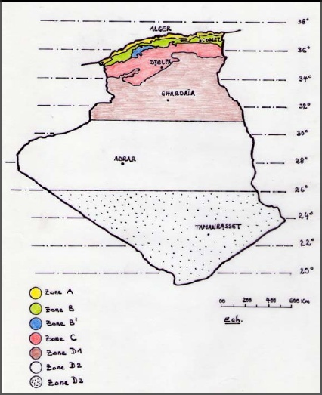

Figure III.1 : Zones climatiques en Algérie.

La zone D3 a des hivers plus froids que la zone D2 et l’inverse se produit pour les étés. Le climat est peu variable, les journées sont aussi chaudes les unes que les autres.

Le zonage climatique de toutes les communes d’Algérie (issues du découpage administratif d’avril 1998) est donné dans un tableau en Annexe 1 du D.T.R.C 3-2 (Tableau III.2).

Tableau III.2 : Extrait du tableau donnant la classification thermique des communes d’Algérie.

|  |  |  |
| --- | --- | --- |
| **Wilaya** | **Communes** | **Zone** |
| **01**  **ADRAR** | **Groupe de Communes 1** : Ksar Kaddour - Timiaouine – Tinerkouk  **Groupe de Communes 2** : Toutes les communes autres que celles figurant au groupe de communes 1. | **D1**  **D2** |
| 02  **CHLEF** | **Groupe de Communes 1 :** Beni Haoua - Dahra - El Marsa - Moussadek -Sidi Abderrahmane - Talassa - Taougrite - Tenes - Oued Guoussine.  **Groupe de Communes 2** : Abou El Hassan Benaira - Breira - Bouzghaia -Sidi Akkakcha - Tadjena - Zeboudja.  **Groupe de Communes 3** : Toutes les communes autres que celles figurant aux groupes de communes 1 et 2. | **A**  **B**  **B’** |
| **03**  **LAGHOUAT** | **Groupe de Communes 1 :** Ain Medhi - El Assafia - El Haouita - Hassi Delaa -Hassi R’Mel - Kheneg - Ksar El Hirane - Laghouat - Mekhareg - Tadjrouna.  **Groupe de Communes 2** : Toutes les communes autres que celles figurant au groupe de communes 1. | **D1**  **C** |

Le Tableau III.3 fixe les valeurs de la température extérieure de base en Algérie pour la période hivernale.

Tableau III.3 : Conditions extérieures de base pour chaque zone climatique.

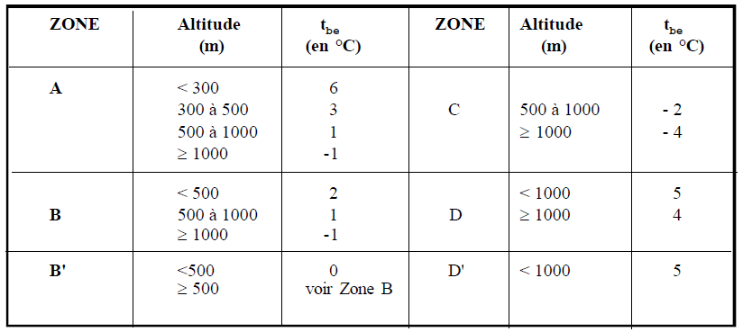

**3.4.2.Température intérieure de base adoptée en Algérie pour la période hivernale**

La température intérieure de base est la température de l’air que l’on désire obtenir au centre de la pièce en absence de tout apport de chaleur autre que celui fourni par l’installation de chauffage.

Sauf spécifications particulières, on prendra les valeurs suivantes de la température intérieure de base :

**Pour un immeuble d’habitation ou une maison individuelle**

- Pièce principale, pièce de service .................................................21°C

- Cage d’escalier chauffée, circulation chauffée en continu ….......18°C

- Bureau chauffé en continu ............................................................21°C

- Magasin chauffé en continu ..........................................................21°C

- Local artisanal chauffé en continu ................................................21°C

**3.5 Autres méthodes simples de calcul des déperditions calorifiques**

**3.5.1 Méthode GVΔT (voir le lien suivant)**

<https://www.youtube.com/watch?v=Odg-f0lIj3w&list=PLn9guRypsLAmyLxDOIGAWUAmZR_Tkprbf&index=3>

**3.5.2 Méthode UBat (voir le lien suivant)**

<https://www.youtube.com/watch?v=reFVbW2mkz4&list=PLn9guRypsLAmyLxDOIGAWUAmZR_Tkprbf&index=4>

**3.6 Estimation de la consommation énergétique d’un bâtiment**

Le lien suivant explique comment calculer la consommation énergétique d’une maison ou d’un bâtiment :

<https://www.youtube.com/watch?v=nh698RcCzPk&list=PLn9guRypsLAmyLxDOIGAWUAmZR_Tkprbf&index=5>

**3.7 Production de chaleur**

On peut produire de la chaleur pour chauffer un bâtiment par plusieurs techniques, à savoir la combustion de combustible (gaz, fuel, charbon, bois…), soit par effet de joule, on entend par là l’électricité, soit en utilisant la conversion directe (en chaleur) ou indirecte (électricité) des énergies renouvelables.

**3.7.1 Types de chauffage**

Ce lien résume les différents moyens de chauffage existants

<https://www.youtube.com/watch?v=VkiIRnHAyDE>

**3.7.2 Classification des techniques de chauffage selon l’emplacement de la source de chaleur**

Là on distingue deux types de chauffage, à savoir le chauffage central et le chauffage d’appoint.

**3.7.2.1 Chauffage d’appoint,** voir la vidéo suivante :

<https://www.youtube.com/watch?v=lhLVLzoquIA>

Le lien suivant vous informe sur le chauffage électrique d’appoint

<https://www.youtube.com/watch?v=l69g_J6qpIQ>

Comment choisir son appareil de chauffage électrique, voir le lien suivant :

<https://www.youtube.com/watch?v=9ugdhPlu_Zo>

**3.7.2.2 Chauffage central,** voir le lien suivant :

<https://www.youtube.com/watch?v=ShqmzOsTD8U>

Les liens suivants vous montrent comment faire le choix des radiateurs (unité de chauffe)

<https://www.youtube.com/watch?v=t5HQ9R-LuvA&list=PLn9guRypsLAkSirezH83fYC-D5mBLJkFV>

<https://www.youtube.com/watch?v=-2eKEYvVCJk&list=PLn9guRypsLAkSirezH83fYC-D5mBLJkFV&index=2>

Plus d’informations sur les radiateurs sur le site suivant :

<https://www.youtube.com/watch?v=x9guyED7tIw>

Le lien suivant vous renseigne sur les planchers chauffants ‘moyens de distribution de la chaleur’

<https://www.youtube.com/watch?v=o2YL50uLgls>

**3.8 Distribution et émission de la chaleur**

Voir les vidéos suivants pour comprendre comment se transmet la chaleur à travers des unités de chauffe.

<https://www.youtube.com/watch?v=X6sgQU68GaI>

<https://www.youtube.com/watch?v=fazzpFdXUdc>

**Autres liens intéressants à voir**

Gaz, électricité : comment se chauffer moins cher ?

<https://www.youtube.com/watch?v=aRKzz-1NOus>

Comment choisir son chauffage

<https://www.youtube.com/watch?v=Nn4odBB7YuE>